

**Nye elektroniske automatsikringer**

I tillegg til å gi beskyttelse mot overlast og kortslutning har de nye elektroniske automatsikringene fra Phoenix Contact nå også en invertert statusutgang. Dermed er de spesielt godt egnet for gruppesignalisering ved hjelp av parallellkobling av statusutgangene.

Sammenlignet med eksisterende automatsikringer har de nye komponentene med invertert statusutgang nødvendig høyt signal etter utløsning ved feil. Produktspekteret omfatter totalt 14 enheter med nominell strøm fra 1 til 10 A. Det finnes varianter med Reset-In og Control-In.

Elektroniske sikringer gir en nøyaktig utløsning ved feil, og sammenlignet med termomagnetiske sikringer har de den fordel at strømmen begrenses ved en eventuell kortslutning. Dermed sikrer man at strømforsyningens spenning ikke faller, og anleggsdriften opprettholdes. Også ved betydelig lengre ledninger sikres en tidsnok utløsning. Styring og signalisering kan velges. Signaliseringen er meget fleksibel, fra potensialfri signalkontakt og helt til aktiv statusutgang. Med reset-eller controlinngangen kan enheten kobles inn igjen på avstand og også kobles ut.

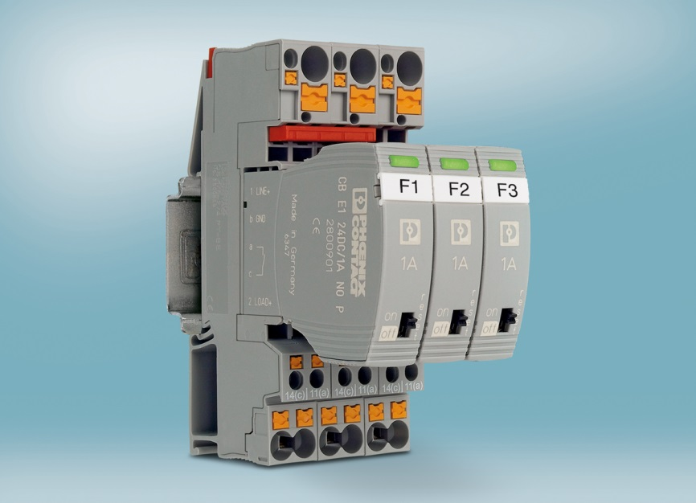

**Referanse: 4668 / Kongsli**